CALENDAR ASTRONOMIC 2019

Fenomene astronomice în luna iulie
/Datele din acest calendar sunt valabile pentru coordonatele Bârladului/
Latitudine: 46,23°N, Longitudine: 27,67°E

Evenimente

01 iulie – Înaintea zorilor: Venus și Luna

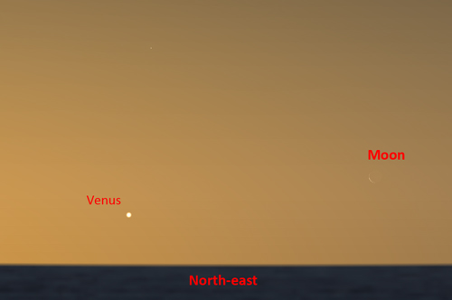

02 iulie – Luna aproape de Venus (m = -3,9) / (ora 02)

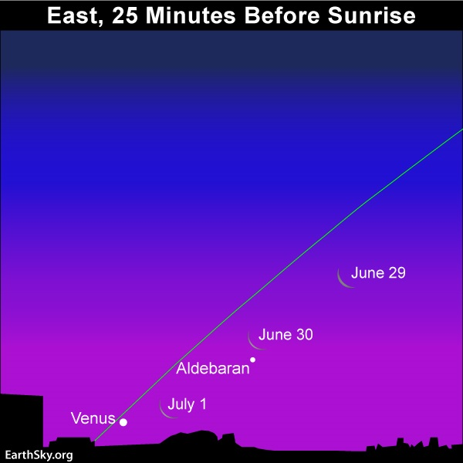
03 iulie – Luna tânără după apusul Soarelui

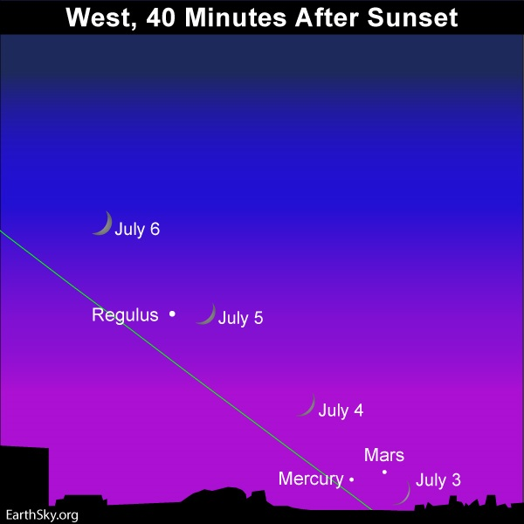

04 iulie – Luna aproape de Marte (m = +1,8) / (ora 09)
04 iulie – Luna aproape de Mercur (m = +1,5) / (ora 13)
05 iulie – Pământul se află la afeliu (cea mai mare depărtare de Soare), la
152,1 milioane km (1,016754 UA) / (ora 02)

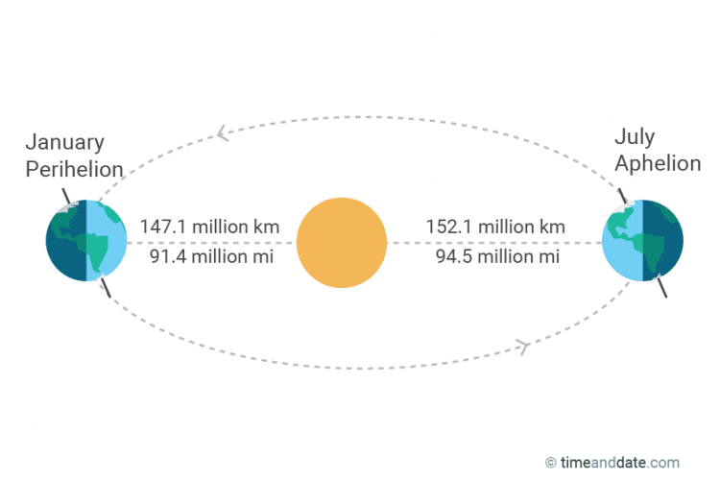
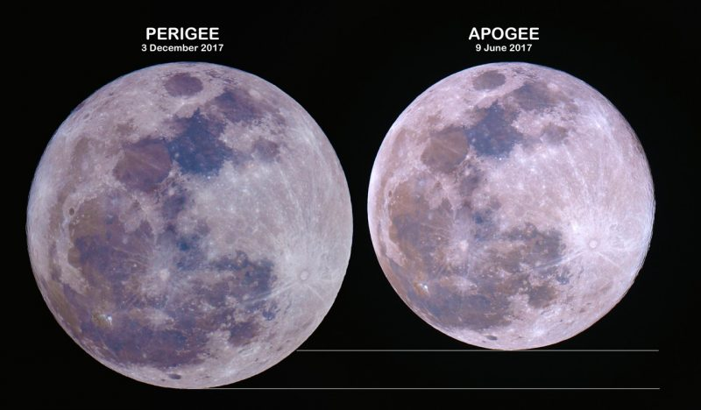

06 iulie – Mercur (m = +1,7) la 0,2 grade ENE de Marte (m = +1,8) / (ora 02)
06 iulie – Luna aproape de steaua Regulus / constelaţia Leo / (ora 08)
08-09 iulie – Luna aproape de steaua Spica / constelaţia Virgo

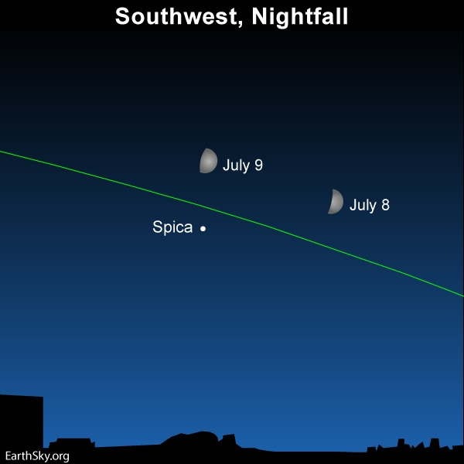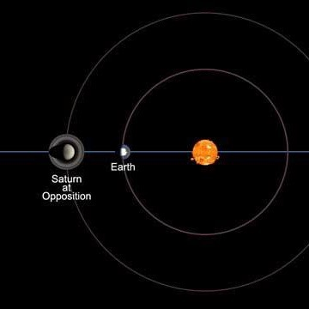

09 iulie – Saturn (m = +0,1) la opoziţie / (ora 20). Inelele lui Saturn sunt
spectaculoase chiar și într-un telescop mic.
10 iulie – Luna aproape de steaua Spica / constelaţia Virgo / (ora 03)
12-14 iulie – Luna şi Jupiter

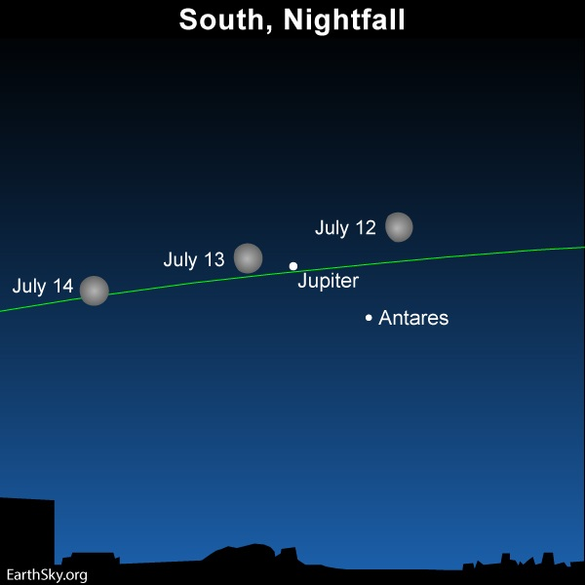

13 iulie – Luna aproape de steaua Antares / constelaţia Scorpio / (ora 14)
13 iulie – Luna aproape de Jupiter (m = -2,5) şi steaua Antares / constelaţia
Scorpio / (ora 24)

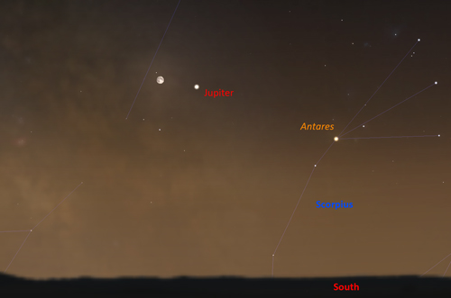

15 iulie – Luna aproape de Saturn (m = +0,1)
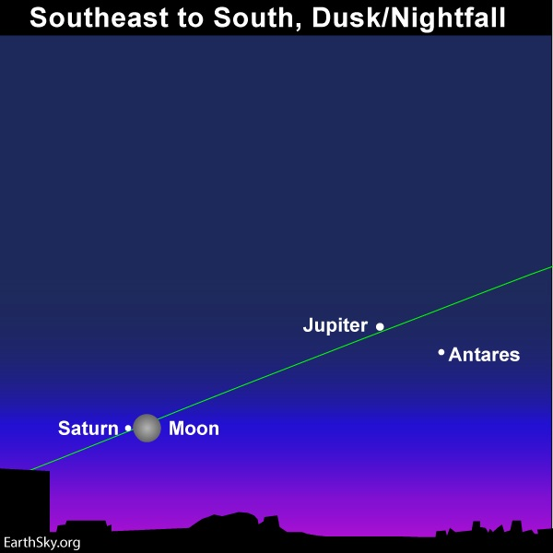
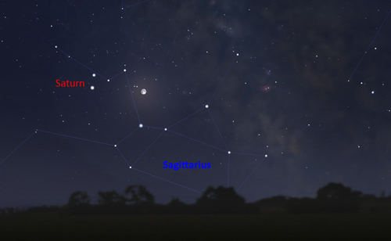

21 iulie – Mercur la conjuncţie inferioară / (ora 15)

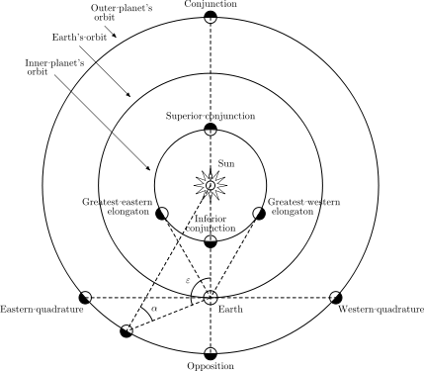

26-28 iulie – Luna şi constelaţia Taurus

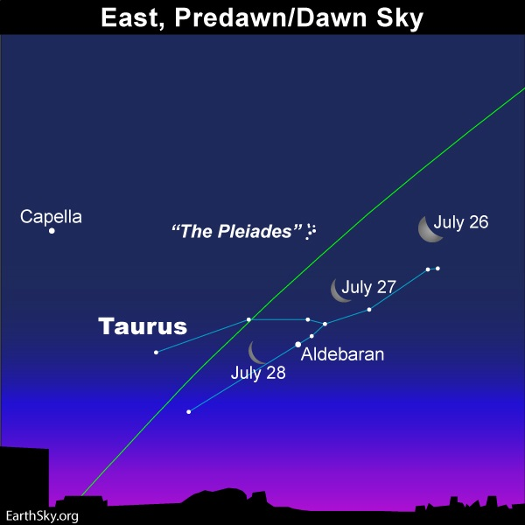

28 iulie - Înaintea zorilor: Luna și roiul Hyades

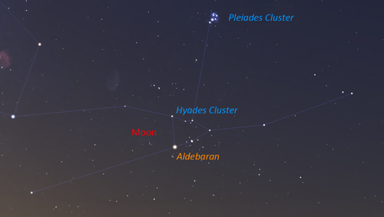

Repere ale lunii iulie

* Luna şi planeta Uranus în 25 iulie
Înainte de răsăritul Soarelui, pe 25 iulie 2019, veți găsi Luna în apropierea planetei Uranus. Uranus este a şaptea planetă de la Soare și este teoretic vizibilă cu ochiul liber. Dar nu este una dintre planetele luminoase și, cu siguranță, veți avea nevoie de un cer întunecat - probabil un ajutor optic - și o diagramă a cerului pentru a vedea această lume slabă.

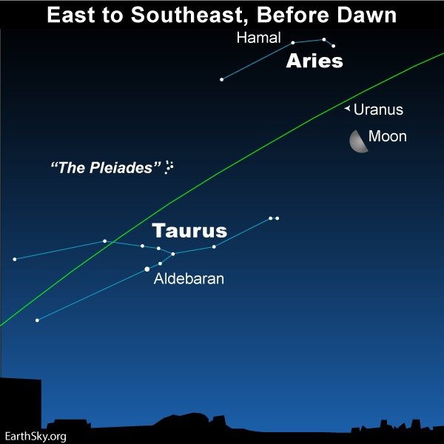
Înainte de zori, îl găsiţi pe Uranus cel mai înalt pe cer și cel mai ușor de observat la sfârșitul lunii iulie 2019. Uranus se află în fața constelației destul de slabe Berbecul. În ciuda strălucirii Lunii, s-ar putea să identifici cea mai strălucitoare stea a acestei constelaţii, Hamal. Odată ce te-ai familiarizat cu Hamal, această stea de magnitudine modestă, vei putea localiza constelaţia Berbecul atunci când Luna a părăsit această zonă a cerului.

* Un moment foarte bun pentru a observa Nori Noctilucenți!
Norii noctilucenți sunt cel mai adesea văzuți în amurgul adânc spre nord de latitudinea noastră. Aceştia sunt cei mai înalţi nori din atmosferă, la înălțimi de aproximativ 80 km. Ei sunt vizibili atunci când sunt iluminaţi de lumina Soarelui de sub orizontul nordic, în timp ce părțile inferioare ale atmosferei sunt umbrite. Deci, într-o noapte clară și întunecoasă, când lumina se scurge din cerul nord-vestic, mult după apusul Soarelui, aruncă o privire spre nord pentru ai vedea.

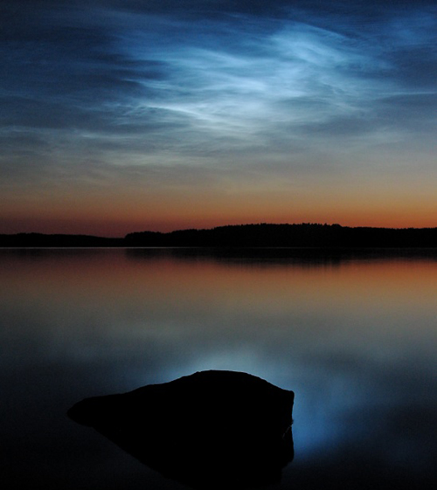

Răsăritul şi apusul planetelor vizibile cu ochiul liber

SEARA | MIEZUL NOPŢII | DIMINEAŢA
Mercur / vest-nord-vest după apusul Soarelui în primele zile ale lunii
 |  | Venus / Est
Marte / Vest
Jupiter/ Sud | Jupiter/ Sud-Vest
Saturn / Est | Saturn / Sud-Est | Saturn / Sud

MERCUR
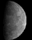
Mercur ar putea fi văzut scăzut în vest-nord-vest după apusul Soarelui în primele câteva zile ale lunii, cu o magnitudine m = + 1,1 în constelaţia Cancer. Pentru observare va fi nevoie de un orizont foarte mic. Pe 21 iulie, Mercur este la conjuncţie inferioară (este invizibil).

VENUS
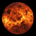
Venus se află în constelaţia Gemini cu o magnitudine m = -3,9. Se ridică mai puțin de o oră înainte de Soare la începutul lunii, dar va fi pierdut din punctul nostru de vedere în jurul datei de 18. Înălțimea faţă de orizont este de numai 4 grade la răsăritul Soarelui, deci este nevoie de un orizont foarte mic.

MARTE
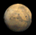
Marte rămâne la o magnitudine aparentă m = +1,8 și este încă vizibil scăzut în vest-nord-vest după apusul Soarelui. Marte traversează constelaţia Cancer în cursul lunii și trece în constelaţia Leo pe 29 iulie. Marte se stabilește la o oră după Soare la începutul lunii iulie (cu o altitudine la apus de Soare de ~ 9 grade), dar mai puțin de o jumătate de oră până la sfârșitul lunii - când va fi foarte dificil de observat.

JUPITER
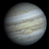
Jupiter, strălucind inițial la o magnitudine aparentă m = -2,6 și scăzând m = -2,4, a ajuns la opoziție pe 10 iunie și este astfel vizibil spre sud, pe măsură ce întunericul cade. Situat în partea de sud a lui Ophiuchus, Jupiter se deplasează spre vest în mișcare retrogradă, apropiindu-se de Antares în Scorpius și se va va situa la 7 grade în sus și la stânga până la sfârșitul lunii. Se îndreaptă spre partea cea mai sudică a eclipticii, astfel încât, pe măsură ce traversează meridianul, va avea doar o altitudine de ~ 14 grade.

SATURN

Saturn vine la opoziție pe 9 iulie, strălucind la m = +0,1 în timpul lunii. Acum, în Săgetător, este la cel mai de jos punct al eclipticii și va ajunge doar la o altitudine de ~ 14 grade.
Noul Catalog General al Nebuloaselor și Clusterelor de Stele (abreviat ca NGC) este un catalog de obiecte de cer adânc compilat de John Louis Emil Dreyer în 1888 ca o nouă versiune a Catalogului general al Nebuloaselor și Clusterelor de Stele al lui John Herschel. NGC conține 7 840 de obiecte, cunoscute sub denumirea de obiecte NGC. Este unul dintre cele mai mari cataloage cuprinzătoare, deoarece include toate tipurile de obiecte de spațiu adânc și nu se limitează, de exemplu, la galaxii. Dreyer a publicat, de asemenea, două suplimente la NGC în 1895 și 1908, cunoscute sub numele de Cataloagele Index, care descriu încă 5.386 de obiecte astronomice. Noul Catalog General al Nebuloaselor și Clusterelor de Stele (abreviat ca NGC) este un catalog de obiecte de cer adânc compilat de John Louis Emil Dreyer în 1888 ca o nouă versiune a Catalogului general al Nebuloaselor și Clusterelor de Stele al lui John Herschel. NGC conține 7 840 de obiecte, cunoscute sub denumirea de obiecte NGC. Este unul dintre cele mai mari cataloage cuprinzătoare, deoarece include toate tipurile de obiecte de spațiu adânc și nu se limitează, de exemplu, la galaxii. Dreyer a publicat, de asemenea, două suplimente la NGC în 1895 și 1908, cunoscute sub numele de Cataloagele Index, care descriu încă 5.386 de obiecte astronomice. Noul Catalog General al Nebuloaselor și Clusterelor de Stele (abreviat ca NGC) este un catalog de obiecte de cer adânc compilat de John Louis Emil Dreyer în 1888 ca o nouă versiune a Catalogului general al Nebuloaselor și Clusterelor de Stele al lui John Herschel. NGC conține 7 840 de obiecte, cunoscute sub denumirea de obiecte NGC. Este unul dintre cele mai mari cataloage cuprinzătoare, deoarece include toate tipurile de obiecte de spațiu adânc și nu se limitează, de exemplu, la galaxii. Dreyer a publicat, de asemenea, două suplimente la NGC în 1895 și 1908, cunoscute sub numele de Cataloagele Index, care descriu încă 5.386 de obiecte astronomice. Top of Form
Soarele
Răsărit şi apus
La începutul lunii răsare la ora 5h21m şi apune la ora 21h04m, iar la sfârşitul lunii răsare la ora 5h49m şi apune la ora 20h41m.

Poziţia pe ecliptică

Soarele este la începutul lunii în constelaţia Gemini, iar pe 22 iulie intră în constelaţia Cancer.

Fenomene
Eclipsa totală de Soare din 2/3 iulie
Această eclipsă totală de Soare este vizibilă din sudul Oceanului Pacific şi America de Sud (Chile şi Argentina). Oneo, un atol mic și nefolosit din Insulele Pitcairn, este singura insulă din Pacific, unde eclipsa totală de Soare este vizibilă. De pe numeroase insule din Pacific, pe de altă parte, se poate observa o eclipsă parțială de Soare.

Evenimentul | Timpul Universal | Timpul Legal Român
Prima locaţie în care se vede începutul eclipsei parţiale | 2 iulie, 16:55:13 | 2 iulie, 19:55:13
Prima locaţie în care se vede începutul eclipsei totale | 2 iulie, 18:01:08 | 2 iulie, 21:01:08
Maximul Eclipsei | 2 iuie, 19:22:57 | 2 iulie, 22:22:57
Ultima locaţie în care se vede sfârşitul eclipsei totale | 2 iulie, 20:44:46 | 2 iulie, 23:44:46
Ultima locaţie în care se vede sfârşitul eclipsei parţiale | 2 iulie, 21:50:34 | 3 iulie, 00:50:34
Magnitudinea eclipsei este 1,046 (Magnitudinea unei eclipse solare este fracțiunea diametrului Soarelui acoperit de Lună).
Aceasta este prima eclipsă totală de Soare de la cea mai mare eclipsă solară totală americană din 21 august 2017.

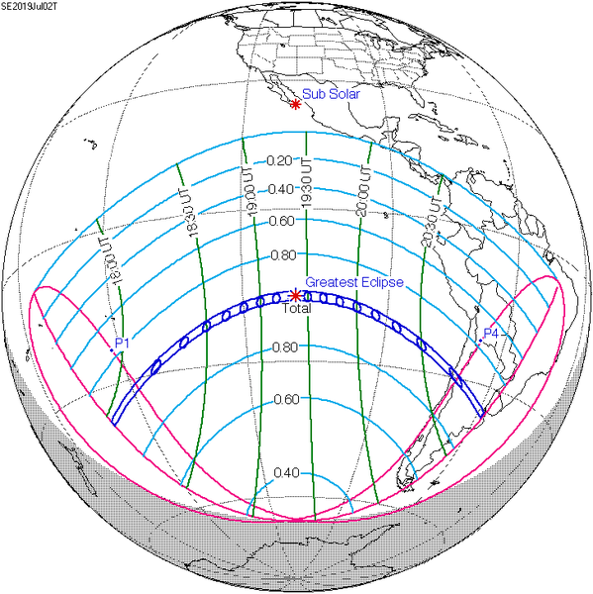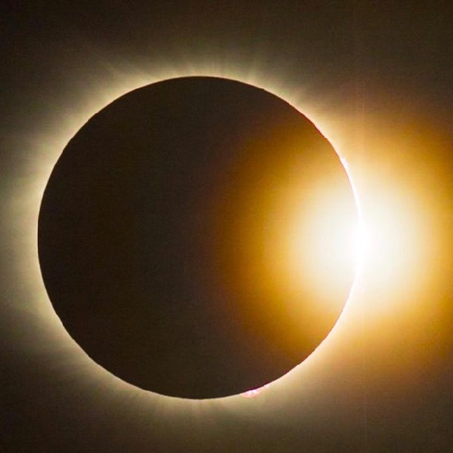

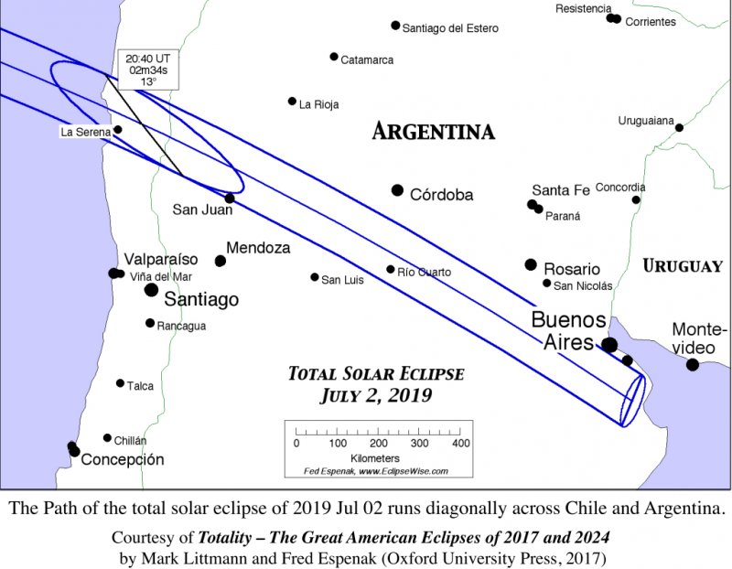
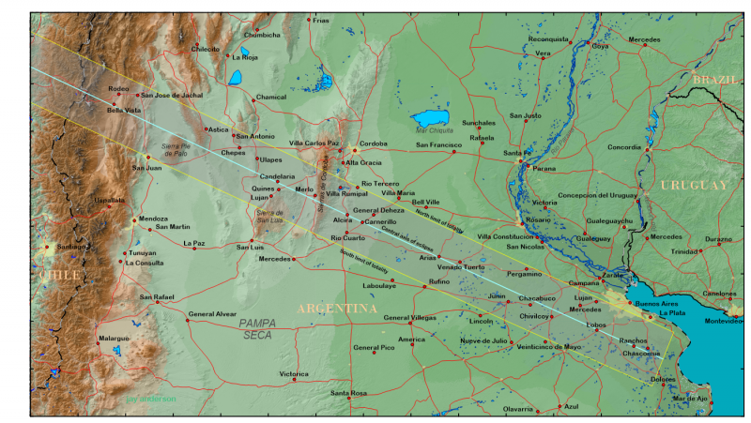
Eclipsa de Soare este posibilă numai la Lună Nouă, când Luna se situează între Pământ și Soare. Luna blochează discul solar, fie parțial sau total, așa cum se vede dintr-o porțiune a suprafeței Pământului. De cele mai multe ori, însă, nu se produce o eclipsă de Soare la Lună Nouă, deoarece Luna nouă se înregistrează la nord sau la sud de Soare. În 2019 Luna va fi în faza de Lună Nouă de 13 ori, dar se produc doar trei eclipse solare:
6 ianuarie 2019: eclipsă parțială de Soare
2 iulie 2019: eclipsă totală de Soare
26 decembrie 2019: eclipsă solară inelară

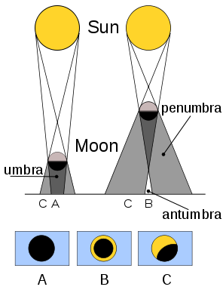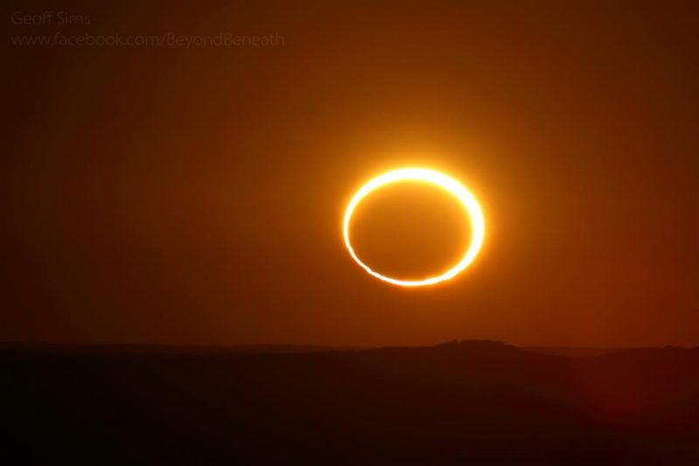

A = eclipsă solară totală, B = eclipsă inelară şi C = eclipsă parţială de Soare

Luna
Distanţa de Pământ
05 iulie, ora 07:16, PERIGEU - la 363.726 km de Pământ
21 iulie, ora 03:00, APOGEU - la 405.481 km de Pământ

Fazele Lunii

02 iulie /ora 22:16 - Luna Nouă

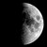 09 iulie /ora 13:55 - Luna la Primul Pătrar

17 iulie /ora 00:38 - Luna Plină

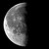 25 iulie /ora 04:19 - Luna la Ultimul Pătrar

Fenomene
Eclipsa parţială de Lună din 16/17 iulie
În noaptea de 16-17 iulie 2019, o mare parte a lumii poate urmări o eclipsă parțială de Lună. Aceasta va fi ultima dată când Luna va străbate umbra Pământului până la eclipsa lunară totală din 26 mai 2021.
Eclipsa parţială de Lună din 16/17 iulie va fi vizibilă din America de Sud, Europa, Africa, Asia și Australia. Fenomenul începe pe 16 iulie şi se termină pe 17 iulie.

Eclipsa parţială de Lună în Municipiul Bârlad
Magnitudinea eclipsei: 0,65.
Durata: 5 ore 34 minute

Ora | Faza eclipsei | Direcţia | Altitudinea
21:43  16 iulie | Începutul eclipsei prin penumbră | 132° | 6,6°
23:01  16 iulie | Începutul eclipsei parţiale | 148° | 20,3°
00:30  17 iulie | Maximul eclipsei | 168° | 14,8°
01:59  17 iulie | Sfârşitul eclipsei parţiale | 190° | 20,5°
03:17  17 iulie | Sfârşitul eclipsei prin penumbră | 208° | 16,3°

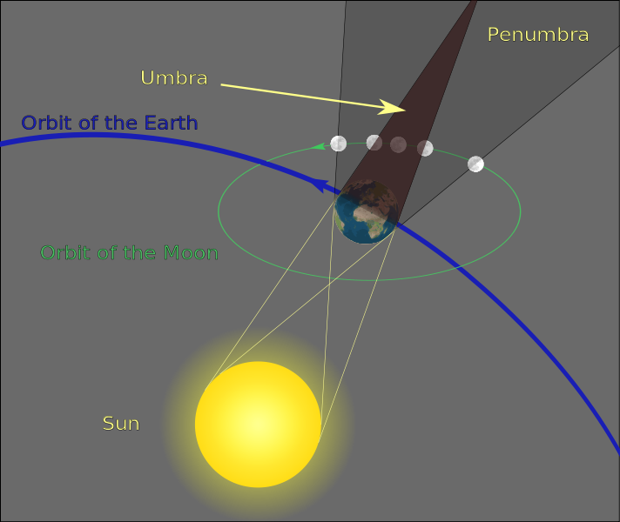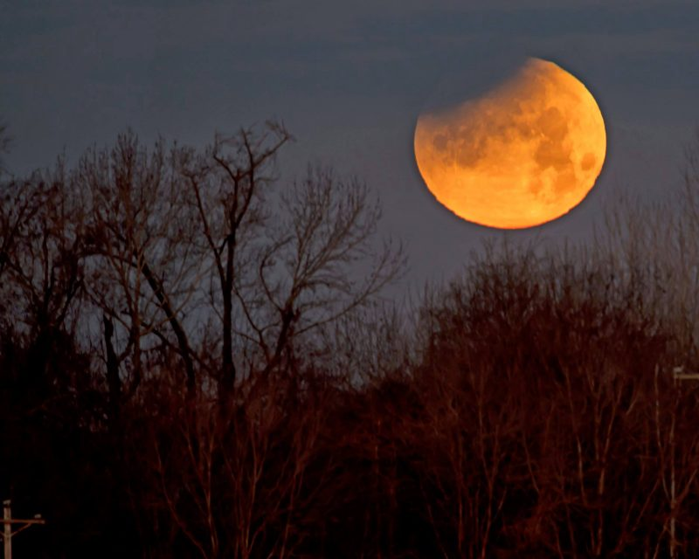

Curenţi meteorici

June Boötids (JBO)
Cometa “părinte” este cometa 7P/Pons-Winnecke. Intervalul de activitate: 22 iunie – 2 iulie.

α–Capricornids (CAP)
Intervalul de activitate este 3 iulie – 15 august. Maximul se va înregistra pe 30 iulie: 5 meteori/oră.

δ–Aquariids (SDA)
Curentul este activ în perioada 12 iulie – 23 august. Maximul, 25 meteori/oră. se produce pe 30 iulie.

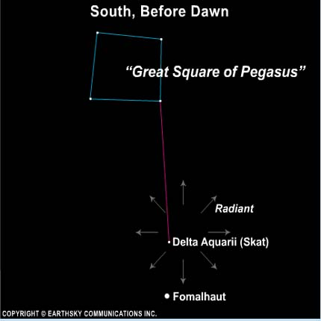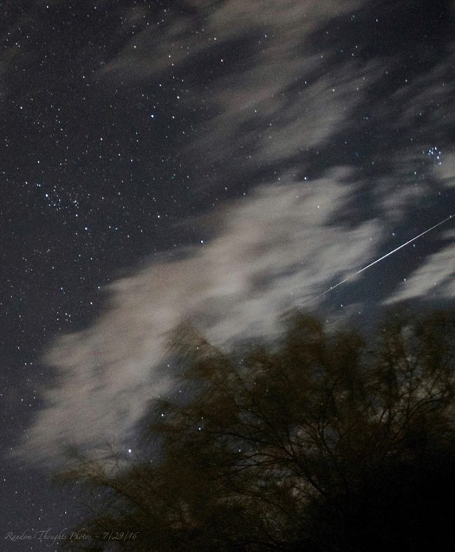

Piscis Austrinids (PAU)
Intervalul de activitate este 15 iulie – 10 august. Maximul se va înregistra pe 28 iulie: 5 meteori/oră.

Perseids (PER)
Curentul este activ în perioada 17 iulie – 24 august.

Apropieri ale unor asteroizi de Pământ

ASTEROIDUL | DATA | DISTANŢA | DIAMETRUL  (m)

2015 XC352 | 01.07 | 11,9 LD | 26
2019 MT | 01.07 | 8,9 LD | 41
2019 MD1 | 02.07 | 10,3 LD | 18
2016 OF | 07.07 | 12,8 LD | 85
2016 NO56 | 07.07 | 3,4 LD | 26
2019 KD3 | 12.07 | 15,5 LD | 82
2016 NJ33 | 12.07 | 15,0 LD | 32
2019 MW1 | 13.07 | 7,8 LD | 45
2015 HM10 | 24.07 | 12,2 LD | 68
2010 PK9 | 26.07 | 8,2 LD | 155

Notă: LD = "Lunar Distance". 1 LD = 384.401 km, distanţa medie dintre Pământ şi Lună. 1 LD = 0,00256 UA.

Prof. IOAN ADAM, preşedinte Asociaţia Astronomică „Sirius”- Club UNESCO

